Муниципальное бюджетное образовательное учреждение
Дополнительного образования детей
«Детская художественная школа»
г. Мегион

Останина Н.Ю.

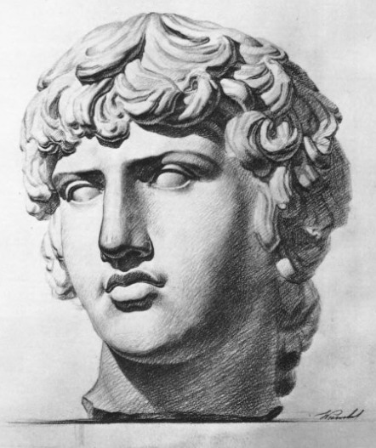

РИСУНОК

Методические рекомендации по выполнению
рисунка гипсовой головы и частей лица

МЕГИОН 2013

Рисунок: Методические рекомендации по выполнению рисунка гипсовой головы и частей лица / сост. Останина Н.Ю. – Мегион, 2013. – 36 с.

Составитель:

Останина Надежда Юрьевна, преподаватель Муниципального бюджетного образовательного учреждения «Детская художественная школа», ХМАО-Югра, г.Мегион

Рецензенты:

Медведевских Валентина Степановна, кандидат педагогических наук, доцент, Заслуженный учитель РФ, заведующая кафедрой профессионального обучения, технологии и дизайна педагогического факультета Курганского государственного университета

Рассказова Галина Васильевна, заместитель директора по методической работе Муниципального бюджетного образовательного учреждения «Детская художественная школа», ХМАО-Югра, г.Мегион

Данные методические рекомендации предназначены для преподавателей ДХШ, ДШИ, для учащихся класса допрофессиональной подготовки (ранняя профессиональная ориентация), а так же для абитуриентов, поступающих в ВУЗы по художественным направлениям.

МЕТОДИЧЕСКИЕ РЕКОМЕНДАЦИИ ПО ВЫПОЛНЕНИЮ
ПРАКТИЧЕСКИХ ЗАДАНИЙ
Прежде чем приступить к рисунку, нужно ознакомиться с натурой, отметить её характерные особенности, проанализировать конструктивное построение, характер формы, движение и освещение.
Рисунок начинается с композиционного размещения изображения на листе бумаги лёгкими штрихами карандаша. Затем устанавливаются основные пропорции, и намечается общий вид натуры. Определяется пластическая характеристика главных масс.
На первом этапе работы нужно научиться видеть основную форму предмета. Всякий предмет наряду с главными своими частями имеет большое количество второстепенных деталей. Наша задача – научиться определять главное и второстепенное. Чтобы детали не отвлекали внимание от основного характера формы, предлагается прищуривать глаза так, чтобы, форма смотрелась как силуэт, как общее пятно, а детали исчезали.
Второй этап – конструктивное выявление формы предметов при помощи линий. Разная толщина линии позволяет выявить воздушную перспективу и конструкцию изображаемого объекта.
Третий этап – пластическая моделировка формы тоном и детальная проработка рисунка.
Проработка деталей также требует определенной закономерности – каждую деталь надо рисовать в связи с другими. Рисуя деталь, нужно видеть целое. Стадии проработки деталей активного анализа форм, выявление материальности натуры и взаимоотношения предметов в пространстве – самый трудоемкий этап работы. Этот этап менее эмоциональный, чем начало и конец работы, но ответственный, потому что здесь нужно вложить максимум упорного труда, мобилизовать все свои знания и способности.
На данном этапе работы происходит детальная характеристика натуры: выявляется фактура модели, передается материальность предметов (гипс, ткань) рисунок тщательно прорабатывается в тональных отношениях.
Когда все детали прорисованы, и рисунок тщательно смоделирован тоном, начинается процесс обобщения.
Четвертый этап – подведение итогов проделанной работы: проверяется общее состояние рисунка, уточняется рисунок в тоне.

2. ОСНОВНЫЕ ПРИЕМЫ ВЫПОЛНЕНИЯ ПРАКТИЧЕСКИХ РАБОТ
Приступая к рисованию, необходимо обратить внимание на следующие основные требования:
1. Освещение. Ровное, рассеянное, падающее с левой стороны, чтобы тень от руки не пересекала лист с рисунком. Недопустимо, чтобы лист бумаги освещали солнечные лучи.
2. Рисунок нужно располагать не ближе, чем на расстоянии вытянутой руки. При работе целесообразно отходить от рисунка или оставлять его, чтобы рассмотреть издали. Этот прием позволяет более явно увидеть свои ошибки или удачи.
3. Объект рисования (модель) должен располагаться чуть левее рабочего места рисующего на таком расстоянии, с которого его можно охватить взглядом в целом. Чем крупнее, тем больше расстояние между рисующим и рисунком.
4. Плоскость рисунка должна располагаться перпендикулярно к центральному лучу зрения рисующего (это самое короткое расстояние от глаза до центра плоскости рисунка).
Успешному ведению работы способствуют правильные навыки, которые должны отрабатываться в процессе учебного рисунка. Необходимо отвыкнуть держать карандаш как ручку для письма. Легкое проведение линии, свобода штриховки во многом достигаются за счет манеры правильно держать карандаш. Кисть руки должна свободно двигаться над бумагой, слегка прикасаясь к рисунку кончиком карандаша, усиливая это прикосновение в местах, где нужна более темная линия. Во время работы рука расслаблена и находится на весу так, чтобы не размазывался рисунок и минимально закрывалась рабочая плоскость листа.
3. ПРАКТИЧЕСКИЕ ЗАДАНИЯ

Задание №1: Рисунок черепа в 3-х ракурсах (рис. 1)
Цель задания: Изучить закономерность строения формы головы человека, её конструктивно-анатомической структуры. Характер формы костей, их взаимосвязь.
Учебные задачи:
- Закомпоновать в 3-х ракурсах рисунок черепа на одном формате.
- Выполнить конструктивное построение.
- Показать лёгкую свето-теневую моделировку.
Материалы и инструменты: формат А2 , простой карандаш «Т», «ТМ», «М», резинка
Последовательность выполнения работы. Выполните рисунки черепа в анфас, профиль и 3/4. Начинать работу надо с большой формы. Это общая масса черепа и деление формы по крестовине. Все симметричные детали обозначаются одним движением, одним штриховым полем и лишь потом, когда сложится форма в целом, проводится детализация. Однако, детализация не должна быть слишком подробной. Штриховые поля продлевайте как можно дальше вдоль переломов формы. Это нужно для проявления пластических связей. Вы увидите, как переломы формы переходят друг в друга, одно движение перетекает в следующее, как органично большие формы дополняются малыми, которые вписываются в них с естественностью необходимости.
При работе штриховыми полями форма должна ощущаться как взаимопроникающее движение поверхностей.
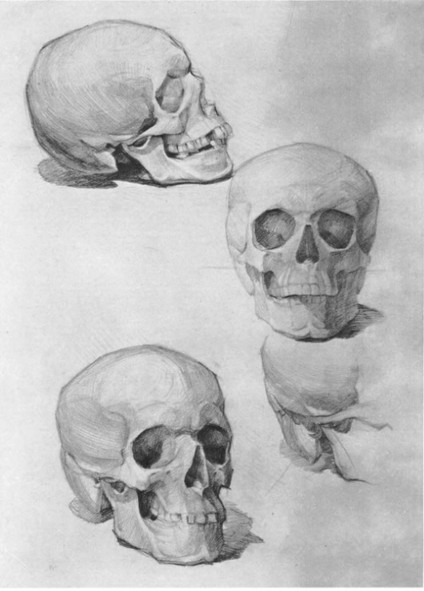

Рисунок 1 – Рисунок черепа в трёх ракурсах
Задание №2: Рисунок античной гипсовой головы (рис. 2-11).
Цель задания: Знакомство с рисунком гипсовой головы и с выявлением её характерных особенностей в построении.
Учебные задачи:
- Грамотно закомпоновать рисунок гипсовой головы на формате.
- Выполнить конструктивный рисунок гипсовой голов с учётом её пропорций.
- Выявить и передать в рисунке характерные особенности головы.
Материалы и инструменты: формат А2 , простой карандаш «Т», «ТМ», «М», резинка
Последовательность выполнения работы. Весь комплекс работы над длительным рисунком головы должен следовать методическому принципу – от общего к частному и от частного снова к общему, иначе говоря, - от общего, через детальный анализ натуры, к общему образному выражению.
Первый этап – композиционное размещение изображения на листе бумаги (рис. 2).
Работа начинается с композиционного размещения изображения на листе бумаги. Предварительно надо осмотреть натуру со всех сторон, чтобы определить, как выгоднее (эффектнее) поместить изображение на плоскости, с какой точки зрения лучше будут выражены особенности строения формы. Выбор точки зрения, с которой объект изображения смотрится наиболее выразительно, помогает художнику успешнее решить композиционную задачу.
Второй этап – передача характера формы головы, пропорций и положения головы в пространстве (рис. 3). Прежде чем приступить к выявлению характера формы головы надо более внимательно ознакомиться с натурой, отметить наиболее характерные особенности строения формы. Изучение натуры начинается с непосредственного наблюдения. Художник, прежде всего, замечает общий характер формы, положение головы в пространстве, а затем уже пропорциональные отношения частей и целого.
Изображение намечается очень легко, карандашом рисуют без особого нажима, форма головы рисуется очень обобщенно и схематично. Выявляется основной характер большой формы – общий вид натуры.
Чтобы легче было уловить общий характер формы головы, можно прищурить глаза и все детали формы пропадут, а общая масса объема останется в поле зрения. Рассматривая форму головы Антиноя, мы отмечаем, что она более широкая в височной части и сужена у подбородка. Если смотреть на лицевую часть головы, то можно заметить, что она близка форме треугольника: верхняя часть головы (волосы) шире скуловой части, а скуловая часть шире подбородка.
Наметив общий вид головы, надо бегло посмотреть на характер формы каждой ее части – лоб, состоящий из пяти основных плоскостей, глазничные впадины и выступающие из них шаровидные формы глаз, а также выступающую призматическую форму носа. На рисунке уточняем направления плоскостей, определяющие форму губ, подбородка, носа, щек.
Но пока их не вырисовываем, а только определяем местоположение, и проверяем, как они влияют на общий характер головы.
Определяя основными плоскостями общую массу головы, тут же необходимо уточнить наклон и поворот головы, то есть правильно показать положение головы по отношению к зрителю.
Чтобы правильно найти наклон головы, мысленно надо соединить прямой линией переносицу и середину подбородка, и представить себе, какой угол образуется между этой линией и воображаемой вертикалью. Определив правильно угол наклона профильной линии с вертикалью, можно правильно определить и наклон головы. Уточняя положение головы в пространстве, надо проверить согласованность движений головы и шеи.
Вначале наметим профильную линию, которая должна разделить лицевую часть головы на две равные и симметричные части. Поскольку голова находится в трехчетвертном повороте и лицевая часть воспринимается нами в перспективе, то и профильная линия должна делить лицевую часть по законам перспективы – дальняя часть в сокращении (меньше), ближняя – больше.
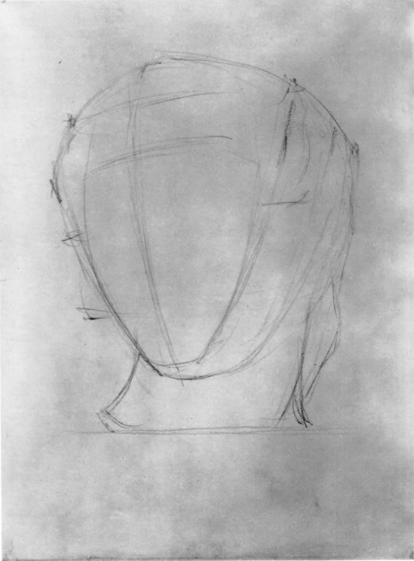

Рисунок 2 – Первый этап
Композиционное размещение изображения на листе бумаги
Наметив профильную линию, разделим ее на три равные части, используя для этого классический канон пропорций. Напоминаем, лицевая часть головы делится на три равные части: от линии покрова волос до надбровных дуг, от надбровных дуг до основания (корня) носа и от основания носа до основания подбородка. Отрезок от надбровных дуг до основания носа в свою очередь делится на три равные части: между первой (от надбровных дуг) и второй частью проходит линия разреза глаз, которая пересекает шов скуловой кости, уголки глаз и слезники. Отрезок между основанием носа и основанием подбородка тоже делится на три равные части: между первой и второй частью проходит средняя линия рта, которую называют линией разреза губ. Расстояние между глазами равно величине глаза.
Форму отдельных деталей головы пока не рисуем, на данном этапе лишь определяем их местоположение и проверяем правильность соотношения частей и целого. Размеры глаз, ноздрей, губ пока можно отмечать черточками или точками, этого вполне достаточно, чтобы определить их местоположение и величину.
Третий этап – выявление линейно-конструктивной основы формы и передача явлений перспективы (рис. 4).
Приступая к изображению основных деталей головы (глаза, носа, прямей волос и так далее), нужно исходить от основы формы – нос это призма, глаз – шар, нависающие пряди на лоб – цилиндрический обруч.
В процессе построения рисунка головы, особенно внимательно следите за правильностью распределения парных и симметричных форм. Для этого рекомендуется: во-первых, парные и симметричные формы рисовать одновременно, во-вторых, проводить параллельные линии от края каждой парной и симметричной формы к другой. Например, верхний край глазного яблока справа и слева должен находиться на одной линии, намечая ширину и толщину века одного глаза, сразу же переходить к другому.
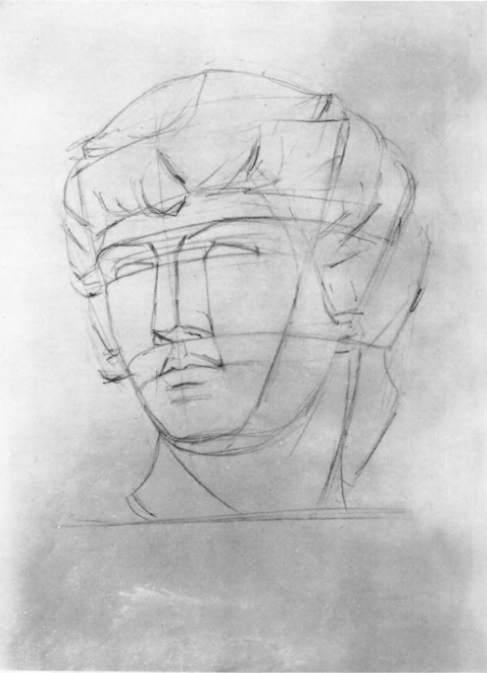
Рисунок 3 – Второй этап
Передача характера формы головы, пропорций и положения
головы в пространстве
Выявляя шаровидные формы глаз, веки вначале четко не прорисовывайте, намечайте только их ширину, толщину и направление каждого века. У глаза, который ближе к нам, взлет верхнего века будет ближе к слезнику, а дальнего – к уголку глаза. Нижнее веко пока можно даже не намечать.
Строя призму носа, следим, чтобы профильная линия находилась посредине переносицы и основания носа. То же и в отношении лицевой части головы. Но поскольку они воспринимаются в перспективе, середину находим зрительно. Например, уточняя лицевую часть головы, которую профильная линия делит на две равные и симметричные части, нельзя мерить карандашом расстояние от края одной щеки до профильной линии и от профильной линии до другой. Левая часть лица по отношению профильной линии будет меньше, а правая больше, но в рисунке они должны восприниматься равными.
Губы рисуем в сокращении. Профильная линия проходит посередине бантика губ, но расстояние от профильной линии до уголка губ слева будет чуть меньше, а справа больше.
Губы четко не прорисовывайте, а только наметьте величину нижней и верхней губы. Намечая характер и величину губ, внимательно проверьте их местоположение. Для этого пользуйтесь вспомогательными линиями и с помощью их проверяйте, как согласуются уголки губ с крыльями носа, какое расстояние от линии основания носа до кромки верхней губы, чтобы бантик губы не оказался около ноздрей. Тут же уточните, где располагаются нижние локоны волос по отношению линии разреза губ.
Легко намечаем и основные пряди волос, но все время уточняем их местоположение по отношению к глазам, носу, губам.
Четвертый этап – уточнение и конкретизация формы (рис. 5).
Наметив линейно-конструктивную основу формы, можно переходить к уточнению и конкретизации рисунка. Например, вместо геометрической призмы носа, теперь надо изобразить реальную форму носа, какую мы видим в натуре. Уточняем более внимательно характер формы носа, глубину боковых плоскостей от переносицы до слезников, от кончика носа до конца крыльев носа (ноздрей), конкретизируем нижнюю плоскость, где располагаются ноздри. Можно было бы эти плоскости проложить тоном, но этого пока делать не следует, так как еще не уточнены формы соседних деталей – глаз, губ, подбородка и возможно потребуются основательные исправления.
Уточняя характер формы носа, проверьте, правильно ли призма носа располагается на поверхности лица. Призма носа должна перпендикулярно располагаться на лицевой поверхности.
Переходя к уточнению рисунка формы глаз, не забывайте об их шаровидности. На эту форму надо наложить веки. Прежде всего, надо прорисовать верхнее веко, которое должно облегать глазное яблоко, но не рисуйте веко одной линией, а старайтесь передать толщину века, и проследить, как изменяется толщина века в перспективе.
Прорисовывая форму губ, уточните характер ложбинки над верхней губой и расстояние верхней кромки губы от основания носа.
Разграничивая переходы плоскостей, помните, что линии, отграничивающие форму в пространстве, в то же время будут границами тоновых отношений – света, полутени и тени. В то же время линии, отделяющие одну плоскость от другой, будут не только границами между светом и тенью, но и границами более тонких отношений на форме, находящейся в свету. Поэтому, строя линейно-конструктивное изображение формы головы, не нажимайте сильно карандашом на бумагу, линии должны быть очень легкими, чтобы по мере необходимости можно было бы вносить коррективы.
Переходя к уточнению характера формы отдельных локонов на голове, прежде всего, внимательно определите их местоположение. Чтобы легче было справиться с этой задачей, пользуйтесь вспомогательными линиями. На нашем рисунке линия, отделяющая лицевую (освещенную) часть от боковой, проходит от подбородка до верхнего локона на правой стороне головы. Уточняя характер этого локона, сразу же надо перейти на противоположную сторону и проследить, как соотносятся локоны между собой. Рисуя прядь волос, следите за тем, чтобы они располагались по форме головы и были увязаны между собой.
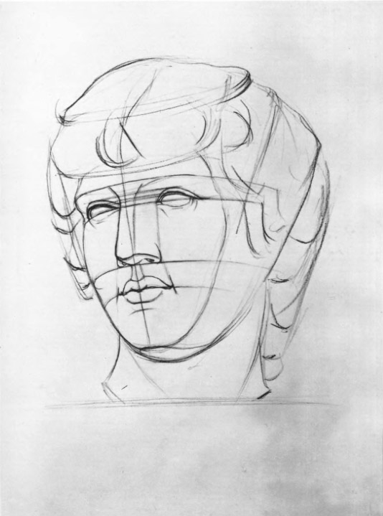
Рисунок 4 – Третий этап
Выявление линейно-конструктивной основы формы и передача
явлений перспективы
Вначале надо наметить общую форму группы локонов, а затем переходить к уточнению каждого. Например, изучая общую массу волос, мы видим, что они делятся на три части: верхняя часть прядей волос, расходящихся от пробора в стороны, образует как бы тюбетейку. Вторая часть, облегающая лобную часть, образует цилиндрический валик. Третья часть – локоны, закрывающие уши. Прорисовывая отдельные завитки локонов, надо следить, чтобы они не выходили за пределы этих больших форм.
Затем переходите к выявлению трехмерности основных прядей волос. Например, свисающий на лоб локон над переносицей имеет переднюю выступающую плоскость – освещенную, боковую – уходящую в полутень, нижнюю – находящуюся в тени и еще падающую тень на лоб от этого локона. Вначале все это намечайте легкими линиями, не спешите вводить тон.
Пятый этап – пластическая характеристика с помощью светотени (рис. 6).
Наметив линейно-конструктивную основу формы головы, переходим к выявлению ее объема посредством светотеневых отношений. Здесь очень важно выдержать взаимосвязь линии и тона. Поверхности, образующие объем, выражаются в рисунке линейно, линии как бы расчерчивают форму головы на планы и являются границами света, тени, полутени.
Вначале прокладываем только тени, это позволит увидеть общий характер формы как всей головы, так и ее составных частей, а при обнаружении неточностей, внести исправления. В линейно-конструктивном рисунке пластическая характеристика не так ясно читается, а при прокладке тона, даже легкой штриховкой, объем формы становится гораздо более ясным.

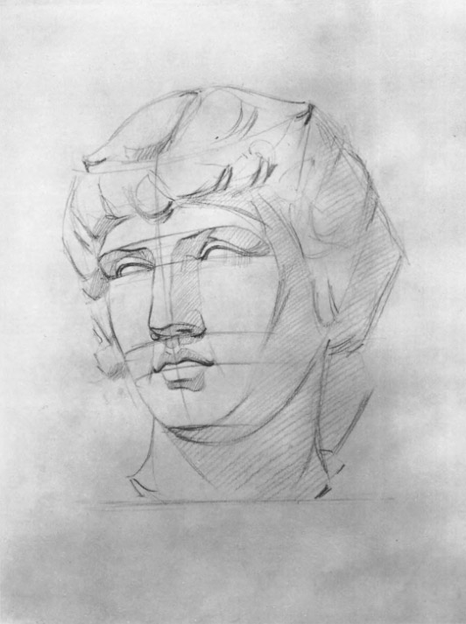

Рисунок 5 – Четвертый этап
Уточнение и конкретизация формы

Если объемно-конструктивное построение формы намечается верно, то можно перейти к конкретизации объема с помощью основных тональных градаций – свет, полутень, тень и падающая тень. Например, разбирая форму носа, мы оставляем нетронутой переднюю плоскость носа, которая обращена к свету. Боковую плоскость носа, уходящую от света, покрываем полутенью. Нижнюю плоскость носа, находящуюся в тени, прокладываем тоном. От нижней площадки носа на верхнюю губу падает тень, которую также надо отделить тоном. Уточняя рисунок падающей тени, надо помнить, что падающая тень отражает форму как самого объекта, так и форму поверхности, на которую она ложится. Такой же метод построения формы должен быть и при изображении волос.
Намечая пряди волос, прежде всего надо проследить за общей массой шапки волос, чтобы волосы лежали по форме головы, облегали ее и подчеркивали характер ее формы.
Намечая отдельные локоны волос, не надо срисовывать их пассивно, не думая об объеме. Вначале надо наметить общий характер локона и разбить его на основные поверхности – световую, полутеневую, теневую. Разграничив их тоном, нужно наметить и падающую тень от локона.
Намечая изображение формы головы, не спешите прорисовывать все детали головы, а тем более четко моделировать их тоном.
Шестой этап – детальная проработка формы (рис. 7).
На этой стадии работы над рисунком происходит постепенное насыщение большой формы деталями. Рисующий переходит от анализа большой формы к анализу малых форм, постоянно соизмеряя их с общей массой головы.
Определяя местоположение и величину одной детали, ее нужно увязывать с другой. Например, рисуя нос, надо следить, как он располагается по отношению слезников, скуловых костей, уха, уголков губ. Придерживайтесь строгого правила: рисуя детали, все время проверять, как они согласуются с другими и с общим.

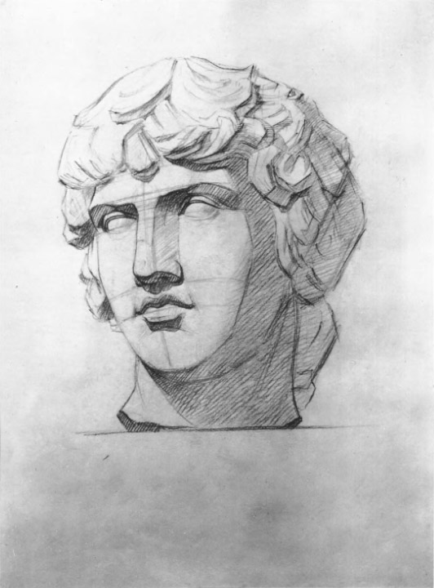
Рисунок 6 – Пятый этап
Пластическая характеристика с помощью светотени
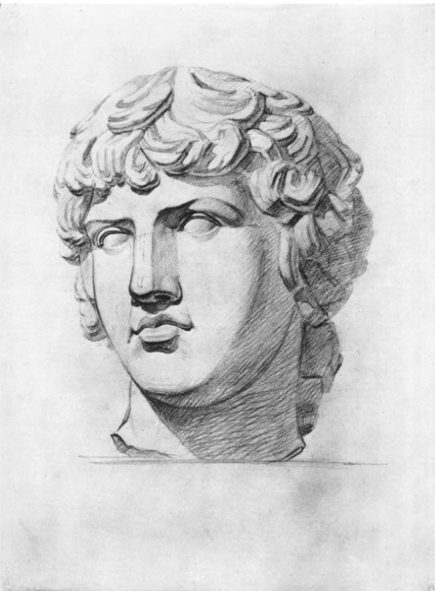

Рисунок 7 – Шестой этап
Детальная проработка формы
Моделируя форму тоном, не оставляйте чистый лист бумаги для рефлексов в тех местах, где должна располагаться тень. Вначале передайте объем формы простейшими средствами тона – свет, полутень, тень, а затем уже вызывайте рефлекс, усилением тона окружающих его поверхностей. Поэтому снова предупреждение: не торопитесь брать тон в полную силу, нажим карандашом на бумагу усиливайте постепенно.
При моделировке формы глаза помните, что в основе это шарообразная форма, которая находится в глазничной впадине. Поэтому, рисуя веки, внимательно следите за нижним (внутренним) краем верхнего века, которое облегает глазное яблоко; верхний край этого же века помимо глазного яблока облегает еще и слезник. Если мы рассечем форму глаза вертикальной плоскостью, то след сечения даст линию, которая будет наглядно выражать пластическую структуру этой формы, то есть ее трехмерность. Кроме того, надо следить и за сокращением толщины века.
Моделируя форму тоном, старайтесь кончиком карандаша как бы гладить поверхность формы, а на переходах одной формы в другую тон необходимо нарочито усиливать, как бы «обрубать», отделять одну плоскость от другой. Например, моделируя мягкой тушевкой поверхность ноздри, уходящую в глубину, и переход к поверхности носогубной складки щеки, надо резче отделять тоном форму ноздри от щеки. Если мы будем продолжать по-прежнему тушевать мягким тоном, то объем формы не будет «читаться», рисунок получится вялым, зализанным. Если же мы будем резче отделять одну форму от другой, объем будет передан более убедительно и наглядно.
Седьмой этап – подведение итогов работы над рисунком (рис. 8).
На последнем этапе работы над рисунком надо, прежде всего, проверить общее состояние рисунка – подчинить детали целому, уточнить рисунок в тоне (сравнить блик со светом, рефлекс с полутоном), так как отдельные детали не должны вырываться из общего ансамбля.
Затем еще раз уточните: все ли находится на своем месте. Во время детальной проработки формы вы могли сбить рисунок. Чтобы легче было увидеть ошибки, отставьте рисунок на расстояние и посмотрите на него издали.
Особенно сложно установление верности тональных отношений. Здесь необходимо еще раз отметить самое темное и самое светлое место в натуре, и от них, сопоставляя полутона, привести рисунок к целостному решению. По четкости рисунка детали дальнего плана должны быть менее проработаны, переднего – более. Если детали дальнего плана «лезут» вперед, их надо приглушить.
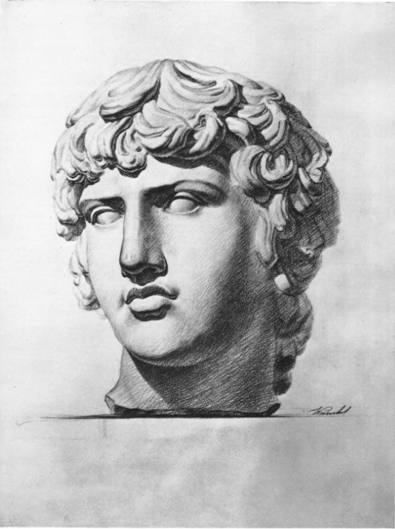
Рисунок 8 – Седьмой этап
Подведение итогов работы над рисунком
ОБРАЗЦЫ РАБОТ

Рисунок 9 – Гипсовая голова Гомера

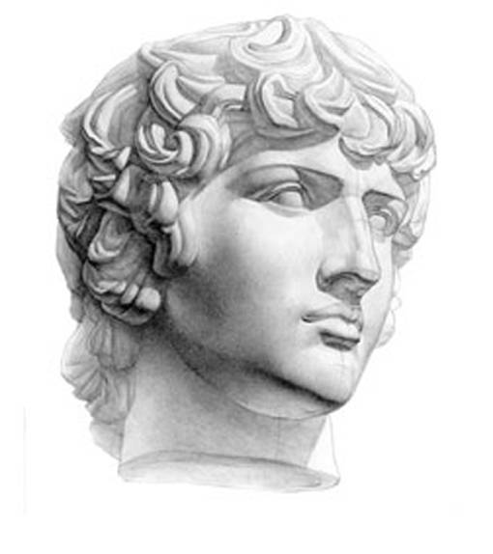

Рисунок 10 – Античная мужская голова. Антиной

Задание №3: Зарисовки частей лица живой натуры
Материалы и инструменты: формат А3, простой карандаш «Т», «ТМ», «М», резинка (ластик)
  - Зарисовки уха с разных сторон и в разных положениях
На одном листе бумаги выполняется 5-7 зарисовок.
Чтобы хорошо изучить особенности строения ушной раковины, ухо надо прорисовать с разных сторон и в разных положениях (рис. 11). Особое внимание надо обратить на часто встречающееся положение ушной раковины в трехчетвертном повороте. Здесь, прежде всего надо правильно определить направление эллипсовидной плоскости в пространстве, которая будет являться основой изображения ушной раковины. Затем надо наметить толщину завитка и его изменение по мере ухода в ушную раковину. То же – при изображении козелка и мочки. Большинство и козелок, и мочку рисуют во фронтальном положении, отчего ушная раковина получается деформированной.

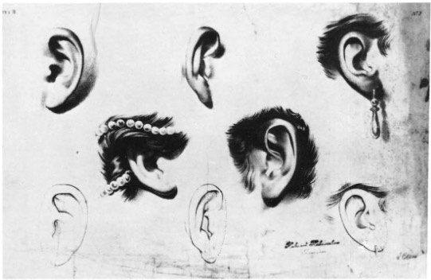
Рисунок 11 – Зарисовки уха с разных сторон и в разных положениях

3.2 Зарисовки глаз с разных сторон и в разных положениях (рис. 12).
На одном листе бумаги выполняется 5-6 зарисовок.
Выполняя зарисовок важно показать глубину глаза. Обратите внимание на толщину века. Не рисуйте веко очень темными линиями. Так же обратите внимание на такую часть глаза как слёзная железа. Вы можете всего лишь выделить её несколькими штрихами, не обязательно её вырисовывать. Конечно, глаз имеет миндалевидную форму, но если присмотреться, то можно будет увидеть углы, не ярко выраженные, но они все же тоже присутствуют. Обратите внимание, какая часть радужной оболочки скрыта под веком. Эта часть составляет около одной трети. При тональной проработке радужную оболочку делайте чуть бледнее, чем зрачок. Веко имеет толщину, поэтому оно и отбрасывает тень на глаз. Так же глазное яблоко округлое, поэтому и тень должна падать по его форме. В уголках глаз будет больше тени. Не забудьте добавить эту тень, так как без неё глаз будет смотреться плоским и не реалистичным.
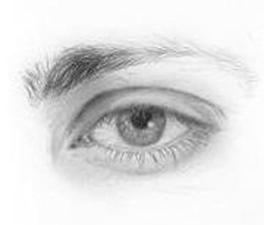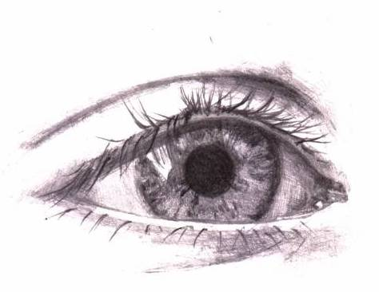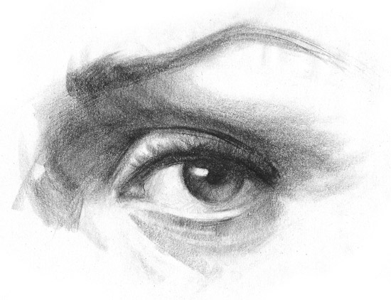

Рисунок 12 – Зарисовки глаз с разных сторон и в разных положениях
3.3 Зарисовки губ с разных сторон и в разных положениях (рис. 13-14).
На одном листе бумаги выполняется 5-7 зарисовок.
Чтобы лучше усвоить закономерность строения формы губ, необходимо сделать ряд рисунков с живой натуры, хотя бы с себя. Рисуя себя с помощью зеркала, попробуйте выразить в рисунке не только пластическую характеристику формы губ, но и свое эмоциональное состояние. Губы очень выразительны, губами человек передает и свое душевное состояние. В хорошем, веселом настроении человек приподнимает уголки губ (улыбка); при грустном и плаче, он, наоборот, опускает уголки губ. Рисуя свои губы с передачей разных эмоциональных состояний, проследите, как изменяется характер формы кромки верхней и нижней губы, каков при этом рисунок линии смыкания губ.

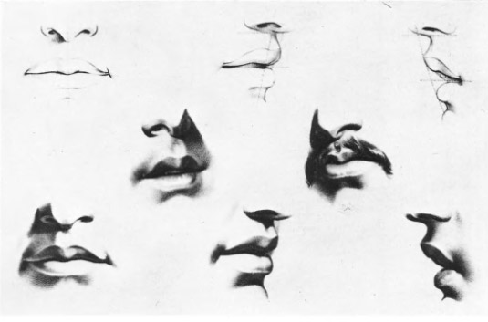

Рисунок 13 – Зарисовки губ с разных сторон и в разных положениях
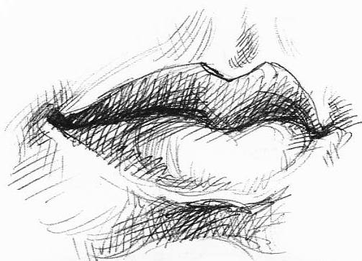

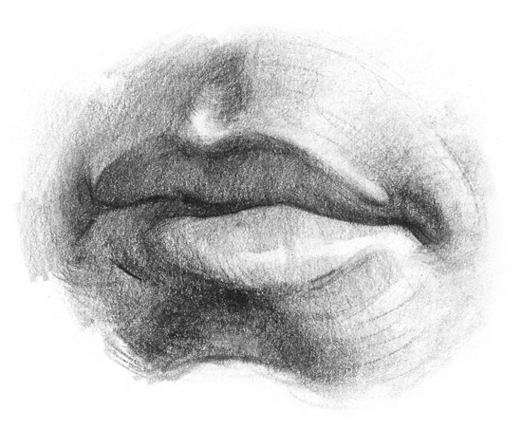
Рисунок 14 – Зарисовки губ с разных сторон и в разных положениях

3.4 Зарисовки носа с разных сторон и в разных положениях (рис. 16)

На одном листе бумаги выполняется 5-6 зарисовок.
Большая форма носа состоит из четырех поверхностей – передней, двух боковых и нижней плоскости. При всем многообразии мужских и женских носов структура формы у всех одна. Рассмотрим её на схеме (рис. 15). Передняя плоскость призмы носа от линии надбровных дуг до горбины образует трапециевидную фигуру переносицы (1); далее от переносицы до середины горбины носа образуется еще одна удлиненная трапеция (2); от нее до конца горбины – третья (3), но в перевернутом виде; и, наконец, последняя трапеция – миндалины (4). В зависимости от индивидуальных особенностей формы носа будет видоизменяться схема строения – курносый, горбоносый, прямой, но закономерность структуры сохраняется.
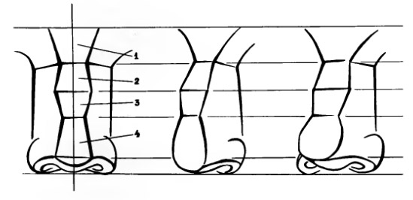
Рисунок 15 – Схема строения носа
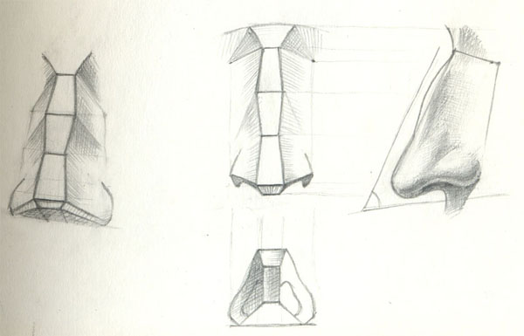

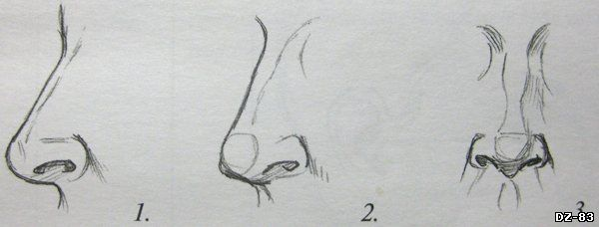

Рисунок 16 – Зарисовки носа с разных сторон и в разных положениях

- КРИТЕРИИ ОЦЕНИВАНИЯ РИСУНКА
- Композиционное расположение изображения (компоновка)
- Изображение общего пространственного положения натурной модели в рисунке
- Передача в рисунке пропорций объекта изображения
- Передача в рисунке конструктивного или анатомического строения объекта изображения
- Передача в рисунке перспективного сокращения объекта изображения

5. ОБЗОР РЕКОМЕНДОВАННОЙ ЛИТЕРАТУРЫ
1. Ростовцев Н.Н. Академический рисунок. – М.: « Просвещение», 1995. Обращаясь к опыту академического рисования художников разных стран и народов – А. Дюрера, Леонардо да Винчи, И. Крамского, П. Чистякова и других, автор раскрывает теоретические и практические основы рисунка. Особо выделены материалы по педагогическому рисунку, овладеть которым необходимо каждому преподавателю изобразительного искусства. Книга воспроизводит фрагменты – рекомендаций и специальных рисунков из популярных в прошлом старинных пособий по рисованию.
2. Аксенов Н.К. Рисунок. – М.: «Панорама», 1990. Рисунок – основа профессионального мастерства каждого художника. Школа рисования – определенная система знаний, усвоение которых требует длительного времени на основе специальных знаний и упражнений. Цель книги – рассказать художникам-дизайнерам об основах академического рисования, выделить этапы начальной художественной подготовки на пути к профессиональному мастерству. Основное внимание автор уделяет вопросам композиции, перспективы и пластической анатомии, которые образуют прочный фундамент реалистического рисования.
3. Ли Н. Основы учебного академического рисунка. – М.: ЭКСМО, 2003. Учебник предназначен для студентов художественных и архитектурных вузов и факультетов и рекомендуется в качестве теоретического, методического и практического руководства для преподавателей и студентов.
4. Кирцер Ю.М. Рисунок и живопись. – М., 2000. В пособии изложена теоретическая основа для приобретения практических навыков изучения натуры и изображения ее с помощью линии, тона и цвета. Приведены сведения о композиции, перспективе и пластической анатомии, технике рисования и живописи – от натюрморта до изображения фигуры человека.
5. Ермолаева Л.П. Основы дизайнерского искусства. – М.: «Гном и Д», 2001. В учебном пособии рассмотрены основные теории и практике творческих направлений: декоративная живопись, графика, рисунок, применительно к задачам базового обучения художника-дизайнера. Теоретические положения подкреплены обширным иллюстративным материалом. Пособие предназначено для художественных факультетов различных направлений дизайна.
6. Уолт Рид. «Фигура». Методика рисования и построения. – Минск: «Попурри», 2000. Излагаются принципы практического рисования человеческой фигуры, проверенные годами преподавательского опыта. Для широкого круга начинающих художников.

6. КРАТКИЙ СЛОВАРЬ СПЕЦИАЛЬНЫХ ТЕРМИНОВ
Абрис – линейные очертания изображаемой фигуры, ее контур.
Анфас (фр. Anface – буквально: в лицо) – лицом к смотрящему; изображение лица прямо спереди.
Анатомия пластическая – раздел анатомии, изучающий пропорции человеческого тела, зависимость внешних форм тела от внутреннего строения и изменений, которые возникают в результате движения. Основное внимание обращается на строение скелета, мускулатуру тела, на особенности соединения костей и мышц.
Вертикаль (лат. Vertikalis) – отвесная прямая линия, составляющая с горизонтальной плоскостью прямой угол.
Воздушная перспектива – это такое природное явление, когда по мере удаления предметов от глаз наблюдателя исчезает четкость и ясность очертаний. Объекты на удалении характеризуется уменьшением насыщенности цветов (контраст светотени смягчается, а цвет теряет свою яркость). Т. о. дальний план кажется более светлым, чем передний план.
Горизонт (от греческого слова «разграничивающий») 1) кажущаяся граница между землей и небом; 2) воображаемая плоскость, проходящая через глаз наблюдателя и перпендикулярно расположенная к отвесной линии.
Детализация – тщательная проработка деталей изображения.
Зарисовка – рисунок с натуры, выполненный преимущественно вне мастерской с целью собирания материала для более значительной работы или как упражнение.
Интерьер – внутренний вид, внутреннее пространство здания, любого помещения, а также изображение его в искусстве. Под интерьером понимается внутреннее пространство со всеми его элементами: отделкой, драпировками, росписями, фресками, утварью.
Клячка – разновидность мягкой резинки, применяемая в случаях, когда нужно осветлить тон тушевки в карандашных рисунках. Клячка мягкая и легко разминается пальцами; ею не стирают карандаш, а слегка прижимают ее к той части рисунка, которую нужно осветлить. Графит пристает к клячке и удерживается ею. Клячку можно изготовить, поместив обыкновенную резинку на 2–3 дня в бензин или керосин. Затем размягченную резинку смешивают с картофельной мукой, регулируя вязкость клячки.
Композиция – структура произведения, согласованность его частей, отвечающая его содержанию; поиски путей и средств создания художественного образа, поиски наилучшего воплощения замысла художника.
Контур (фр. Contour) – очертание какого-либо предмета, графическое изображение очертания чего-либо.
Конструкция в рисунке – линейно-конструктивная схема. Она обусловлена особенностями строения формы предмета.
Кроки – быстрая зарисовка с натуры, реже беглая фиксация композиционного замысла в виде рисунка. По общему смыслу термин «кроки» близок более широкому термину «набросок».
Модель (фр. Modela) – предмет изображения в искусстве; натурщик, натурщица, позирующие перед художником.
Мольберт – подставка, обычно деревянная, на которой художник помещает во время работы картину.
Муляж – точный слепок, снятый непосредственно с натуры или с какого-либо скульптурного произведения. Раскрашенные восковые (или из папье-маше) муляжи фруктов, овощей и других предметов. Иногда используются в качестве наглядных пособий.
Набросок – быстрый рисунок.
Натура (лат. Natura) – в изобразительном искусстве объекты действительности (человек, предметы, ландшафт и т.д.), которые художник непосредственно наблюдает при их изображении.
Натюрморт (фр. Nature morte «мертвая природа») – жанр изобразительного искусства, который посвящен изображению окружающих человека вещей, размещенных, как правило, в реальной бытовой среде и композиционно организованных в единую группу. Кроме неодушевленных предметов, в натюрморте могут изображаться объекты живой природы, изолированные от естественных связей и тем самым обращенные в вещь (рыба на столе, цветы в вазе).
Нюанс – очень тонкий оттенок или очень тонкий переход от света к тени.
Объем – изображение трехмерности формы на плоскости. Осуществляется правильным конструктивным и перспективным построением предмета. Другими важными средствами передачи объема на плоскости являются градации светотени: блик, свет, полутень, тень собственная и падающая, рефлекс.
Перспектива – наука, исследующая особенности и закономерности восприятия человеческим глазом форм, находящихся в пространстве, и устанавливающая законы изображения этих форм на плоскости.
Полутень – один из элементов светотени. Полутень, как в натуре, так и в произведениях искусства – это градация светотени на поверхности предмета, промежуточная между светом и глубокой тенью.
Полутон – тон переходный между двумя соседними малоконтрастными тонами в освещенной части предмета.
Пропорция – соразмерность, мера частей, соотношение размеров частей друг другу и к целому. В изобразительном искусстве пропорции многообразны. Художник имеет дело с различными видами пропорций. Они определяют не только построение формы фигур различными видами пропорций. Они определяют не только построение форм фигур и предметов, но и композиционное построение произведений. К нему относятся нахождение соответствующего формата плоскости листа, отношение размеров изображений к фону, отношение масс, группировок, форм друг к другу.
Профиль – вид всякого живого существа или предмета при боковом положении.
Рефлекс – отражение света от поверхности одного предмета в затененной части другого.
Рисунок – какое-либо изображение, выполняемое от руки с помощью графических средств – контурной линии, штриха, пятна. Различными сочетаниями этих средств в рисунке достигаются пластические моделировки, тональные и светотеневые эффекты.
Свет – в изобразительном искусстве элемент светотени. Как в натуре, так и в произведениях искусства термин служит для обозначения наиболее освещенных частей поверхности.
Светотень – градации светлого и темного, соотношение света и тени на форме.
Сангина – рисовальный материал красно- коричневого цвета. Бывает естественного и искусственного происхождения (в последнем случае изготавливается из мела красного цвета).
Тень – элемент светотени, наиболее слабоосвещенные участки в натуре и в изображении. Различают тени собственные и падающие. Собственными называют тени, принадлежащие самому предмету. Падающие – это тени, отбрасываемые телом на окружающие предметы.
Тоновое изображение – изображение с различными тоновыми переходами от света к тени, то есть с участками, имеющими разную силу тона.
Фактура 1) характерные особенности материала, поверхности предметов в натуре и их изображение в произведениях искусства; 2) особенности обработки материала, в котором выполнено произведение, а также характерные качества этого материала.
Фас – вид спереди.
Штрих – одно из изобразительных средств в рисунке. Каждый штрих представляет собой линию, проведенную одним движением руки. Используются штрихи разной силы, длины и частоты, положенные в различных направлениях. При этом в зависимости от характера работы штрихи могут выглядеть как отдельные линии или сливаться в сплошное пятно.
Эскиз (фр.esqusse) – предварительный набросок.

СОДЕРЖАНИЕ

- МЕТОДИЧЕСКИЕ РЕКОМЕНДАЦИИ ПО ВЫПОЛНЕНИЮ
ПРАКТИЧЕСКИХ ЗАДАНИЙ…………………………………………..…… 3

2. ОСНОВНЫЕ ПРИЕМЫ ВЫПОЛНЕНИЯ ПРАКТИЧЕСКИХ
РАБОТ………………………………………………………………………….. 4

3. ПРАКТИЧЕСКИЕ ЗАДАНИЯ………………………………………..………...5
Задание №1: Рисунок черепа в 3-х ракурсах ……………………..….……...5
Задание №2: Рисунок античной гипсовой головы ………………....……….7
Задание №3: Зарисовки частей лица живой натуры…………………….......24
  - Зарисовки уха с разных сторон и в разных положениях …….……....24
  - Зарисовки глаз с разных сторон и в разных положениях …….……...25
  - Зарисовки губ с разных сторон и в разных положениях …….………26
  - Зарисовки носа с разных сторон и в разных положениях …….……..28

4. КРИТЕРИИ ОЦЕНИВАНИЯ РИСУНКА ……………………………...….. ... 30

5. ОБЗОР РЕКОМЕНДОВАННОЙ ЛИТЕРАТУРЫ …………………………….30

6. КРАТКИЙ СЛОВАРЬ СПЕЦИАЛЬНЫХ ТЕРМИНОВ…………………...….32

